1. МИНОБРНАУКИ РОССИИ
2. САНКТ-ПЕТЕРБУРГСКИЙ ГОСУДАРСТВЕННЫЙ
3. ЭЛЕКТРОТЕХНИЧЕСКИЙ УНИВЕРСИТЕТ
4. «ЛЭТИ» ИМ. В.И. УЛЬЯНОВА (ЛЕНИНА)
5. Кафедра Вычислительной техники

ОТЧЁТ

по лабораторной работе №6

по дисциплине «Элементная база цифровых систем»

1. Тема: ПРОЕКТИРОВАНИЕ РАСПРЕДЕЛИТЕЛЕЙ ТАКТОВЫХ СИГНАЛОВ

Вариант 5

|  |  |  |
| --- | --- | --- |
| Студенты гр. 9308 |  | Соболев М.С. |
|  |  | Степовик В.С. |
|  |  | Дубенков С.А. |
| Преподаватель |  | Ельчанинов М.Н. |

Оглавление

1. Введение 3

1.1. Введение 3

1.2. Краткие теоретические сведения 3

1.3. Задание на лабораторную работу 7

1.4. Последовательность выполнения работы 8

2. Ход работы 9

2.1. Синтез распределителя тактовых сигналов на основе сдвигающего регистра 9

2.1.1. Вариант задания 9

2.1.2. Функциональная схема 9

2.1.3. Функциональное и временное моделирование 10

2.1.4. Макетное моделирование 15

2.2. Синтез РТС на основе счётчика Джонсона 19

2.2.1. Вариант задания 19

2.2.2. Функциональная схема 19

2.2.3. Функциональная схема для загрузки на микросхему 19

2.2.4. Функциональное и временное моделирование 21

2.2.5. Макетное моделирование 27

2.2.6. Макетное моделирование для загрузки на микросхему 30

3. Вывод 35

4. Список использованных источников 36

# 1. Введение

## 1.1. Введение

Тема работы: Проектирование распределителей тактовых сигналов.

Цель работы: Исследовать особенности функционирования распределителей тактовых сигналов, построенных на сдвигающих регистрах и счётчиках Джонсона.

Вариант: 5.

## 1.2. Краткие теоретические сведения

Распределители тактовых сигналов (РТС) или счётчики в коде «1 из N», формируют импульсные последовательности с заданными временными диаграммами. Для получения таких последовательностей период формируемой временной диаграммы разбивается на части («кванты»), соответствующие минимальному временному интервалу, с использованием задающего генератора с частотой, равной m/Т, где m – число «квантов» в периоде диаграммы Т. Далее выходные импульсы задающего генератора распределяются во времени и пространстве так, что каждый «квант» появляется в своё время и в своём пространственном канале.

РТС на n выходных каналов легко строится на сдвигающем n-разрядном регистре, замкнутом в кольцо. Для работы распределителя необходимо предварительно занести в регистр слово, содержащее одну единицу. При сдвигах единица перемещается с одного выхода на другой, циркулируя в кольце. Недостаток схемы – возможные нарушения функционирования при сбое. Если в силу каких-либо причин слово в регистре исказится, то возникшая ошибка станет постоянной. Схема не обладает свойством самовосстановления.

Возможны варианты РТС с самовосстановлением работы на кольцевом регистре. Схема такого распределителя с самовосстановлением за несколько тактов основана на том, что на вход регистра подаются нули, пока в нём имеется хотя бы одна единица. Таким образом, лишние возникшие единицы будут устранены. Когда регистр очистится, сформируется сигнал записи единицы на его входе. Таким образом, потеря единственной единицы будет исключена, а выход логического элемента, выполняющего самовосстановление схемы, образует ещё один дополнительный канал.

Распределители на кольцевых регистрах находят применение при малом числе выходных каналов. Достоинством распределителей на кольцевых регистрах является отсутствие в их структуре дешифраторов и, как следствие, высокое быстродействие (задержка перехода в новое состояние равна времени переключения триггера).

Альтернативный подход к построению РТС основан на использовании перекрёстной обратной связи (счётчик Джонсона, счётчик Мёбиуса, счётчик Ли-бау–Крейга). Счётчики Джонсона осуществляют счёт в коде Джонсона. Состояния счётчика представлены в таблице.

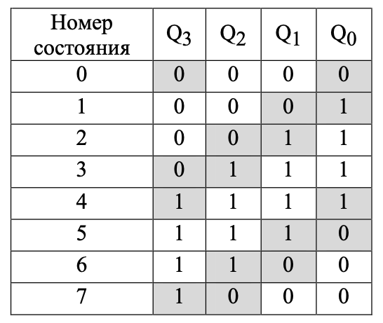

Рисунок 1. Состояния счётчика Джонсона

В счётчике Джонсона выход представлен не в коде «1 из N», что требует преобразования кодов для получения выходов РТС, однако такие преобразователи просты, что обусловливает применение счётчиков Джонсона в составе распределителей тактовых сигналов.

Схемотехнически счётчик Джонсона – это сдвигающий регистр с перекрёстной обратной связью. Количество внутренних состояний 2n. Вариант реализации счётчика приведён на рисунке. Для получения нечётного числа состояний в схему дополнительно вводят связь, показанную на рисунке штриховой линией. При возникновении в счётчике комбинации 0111 на выходе элемента ИЛИ-НЕ появится логический нуль и счётчик перейдёт в состояние 1110, т. е. исключается состояние «все единицы». Этот вариант схемы не обладает свойством восстановления после попадания в запрещённые со- стояния и для правильной работы требует начального сброса.

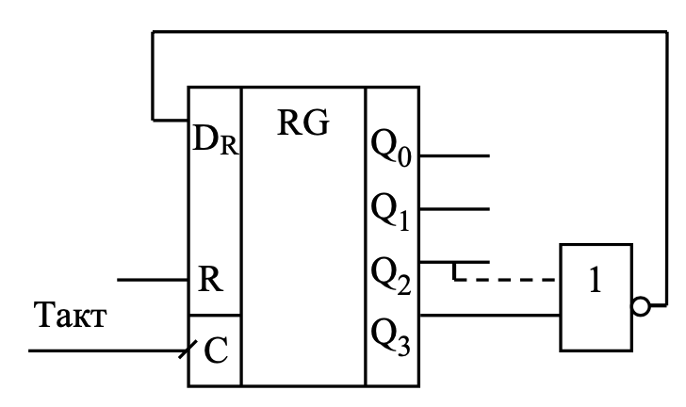

Рисунок 2. Схема счётчика Джонсона без восстановления после сбоев

Указанного недостатка лишена схема счётчика Джонсона, в которой сигнал обратной связи вырабатывается согласно выражению

.

Первое слагаемое отражает перекрёстную обратную связь, а второе – обеспечивает самовосстановление.

Вариант счётчика Джонсона, схема которого приведена на рисунке, также обладает свойством самовосстановления.

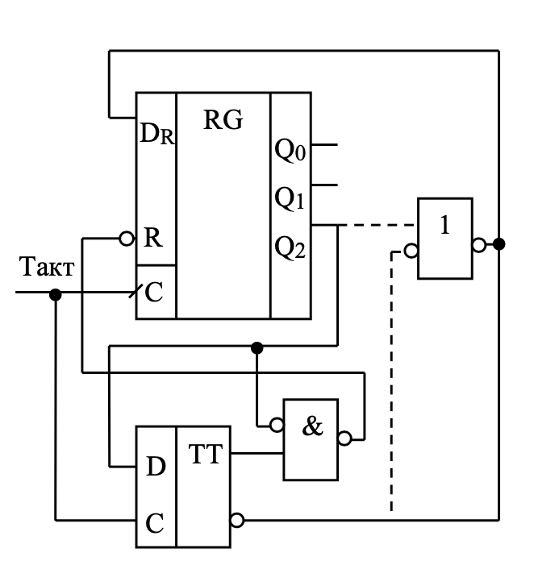

Рисунок 3. Схема счётчика Джонсона с восстановлением после сбоев

Четырёхразрядный регистр реализован трёхразрядным, имеющим вход начальной установки, и дополнительном D-триггере. Инверсный выход триггера поступает на вход D_R, образуя перекрёстную обратную связь. Эффект самокоррекции заключается в том, что с помощью элемента «&» выделяется комбинация 10 в старших разрядах и при её появлении принудительно устанавливаются в 0 все разряды, кроме старшего. Таким образом, счётчик оказывается в разрешённой комбинации и далее функционирует правильно. Очевидно, что дополнительный триггер может быть установлен и со стороны младших разрядов, выявляя комбинацию 01 с обнулением всех разрядов, кроме младшего.

Элемент «1» обеспечивает реализацию счётчика Джонсона с нечётным количеством состояний (2n – 1).

Преобразование выходного кода счетчика Джонсона в код «1 из N» осуществляется дешифратором Джонсона, схема которого приведена на рисунке.

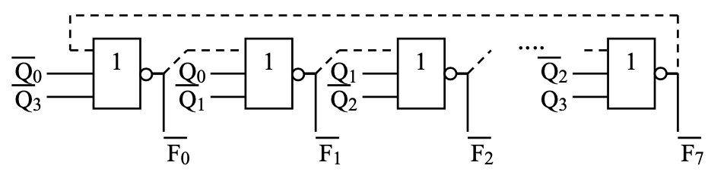

Рисунок 4. Дешифратор кода Джонсона

Принцип дешифрации состоит в выявлении положения характерной координаты временной диаграммы – границы между зонами единиц и нулей. Эти границы соответствуют закрашенным ячейкам таблицы.

## 1.3. Задание на лабораторную работу

Часть 1. Синтезировать на основе имеющихся в библиотеке САПР Quartus II примитивов распределитель тактовых сигналов на основе сдвигающего регистра в соответствии с заданием, приведённым во второй строке таблицы. Расшифровка вариантов: первая цифра – количество выходных каналов, вторая: 1 – циркуляция единицы, 0 – циркуляция нуля.

Часть 2. Используя примитивы САПР Quartus II, синтезировать РТС на основе счётчика Джонсона в соответствии с заданием, приведённым в третьей строке таблицы.

Расшифровка вариантов: первая цифра: количество выходных каналов; вторая цифра: 1 – циркуляция единицы, 0 – циркуляция нуля; третья цифра: 1 – счётчик без восстановления, 2 – с самовосстановлением с перекрёстной обратной связью по выражению, 3 – с самовосстановлением, реализованным с дополнительным триггером.

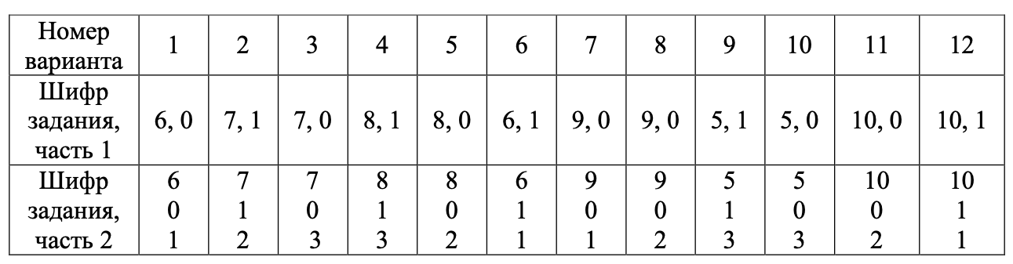

Рисунок 5. Варианты заданий

## 1.4. Последовательность выполнения работы

1. Разработать функциональную схему РТС на основе сдвигающего регистра с самовосстановлением после сбоя в соответствии с заданием.

2. Подготовить проект в САПР Quartus II, реализовать схему РТС.

3. Выполнить функциональное моделирование схемы, убедиться в правильности её работы.

4. Повторить пп. 1–3 для РТС на основе счётчика Джонсона.

5. Добавить в проект счётчик понижающий частоту тактового сигнала. Выполнить компиляцию. Назначить контакты ПЛИС.

6. Загрузить проект на плату, наблюдать работу устройства в автоколебательном режиме.

# 2. Ход работы

## 2.1. Синтез распределителя тактовых сигналов на основе сдвигающего регистра

### 2.1.1. Вариант задания

Вариант задания приведён в таблице.

Таблица 1. Таблица с заданием на синтез распределителя тактовых сигналов на основе сдвигающего регистра

|  |  |  |
| --- | --- | --- |
| Вариант | Количество выходных каналов | Циркуляция нуля/единицы |
| 5 | 8 | 0 |

### 2.1.2. Функциональная схема

Функциональная схема для распределителя тактовых сигналов на основе сдвигающего регистра.

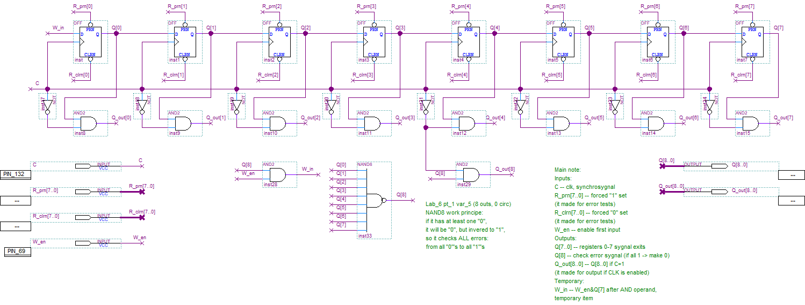

Рисунок 6. Функциональная схема

### 2.1.3. Функциональное и временное моделирование

Функциональные и временные диаграммы для распределителя тактовых сигналов на основе сдвигающего регистра. На диаграммах демонстрируется его корректная работа, которая получается после первичной установки триггеров в состояния «1» и в один «0» (при отсутствии предустановки временные диаграммы не покажут работу, так как состояние триггеров будут не определены).

На диаграммах также демонстрируются ошибки, которые могли возникнуть в ходе работы распределителя тактовых сигналов на основе сдвигающего регистра: все «1», все «0», какие-либо сбои и помехи. Демонстрация ошибок создаётся асинхронной (принудительной) установкой триггеров в состояния «1» или «0», подавая сигнал «0» на инвертированные входы «PRN» и «CLRN» соответственно.

На диаграммах заметно, что распределитель тактовых сигналов на основе сдвигающего регистра самовосстанавливается по прошествие некоторого количества тактов, что наряду с корректной циркуляцией «0» подтверждает правильность выполнения работы.

Сигналы:

1. R_clrn – принудительная установка «0»;

2. R_prn – принудительная установка «1»;

3. C – синхроимпульс;

4. W_en – разрешение входа;

5. Q – выходной сигнал;

6. Q_out – выходной сигнал, при условии, что C = 0.

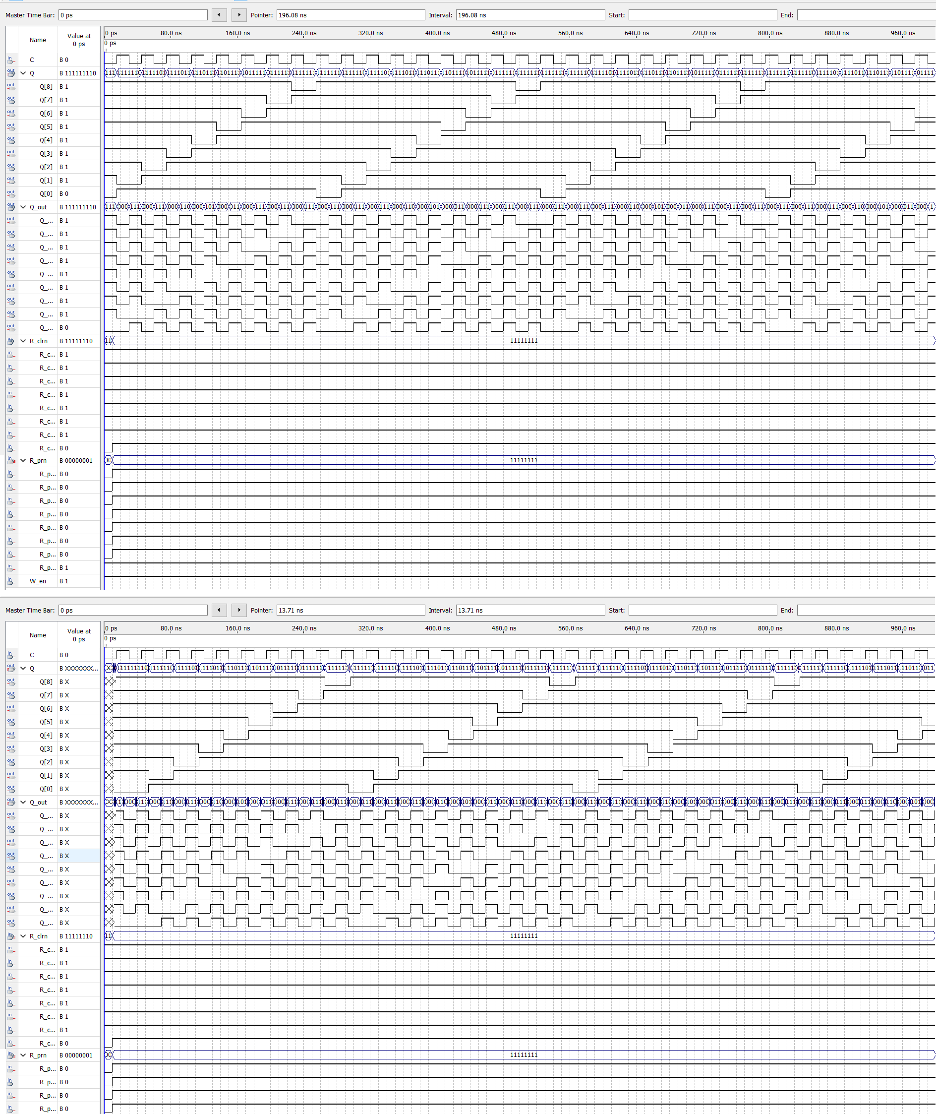

Рисунок 7. Функциональная (сверху) и временная (снизу) диаграмма для распределителя тактовых сигналов на основе сдвигающего регистра (демонстрация корректной работы)

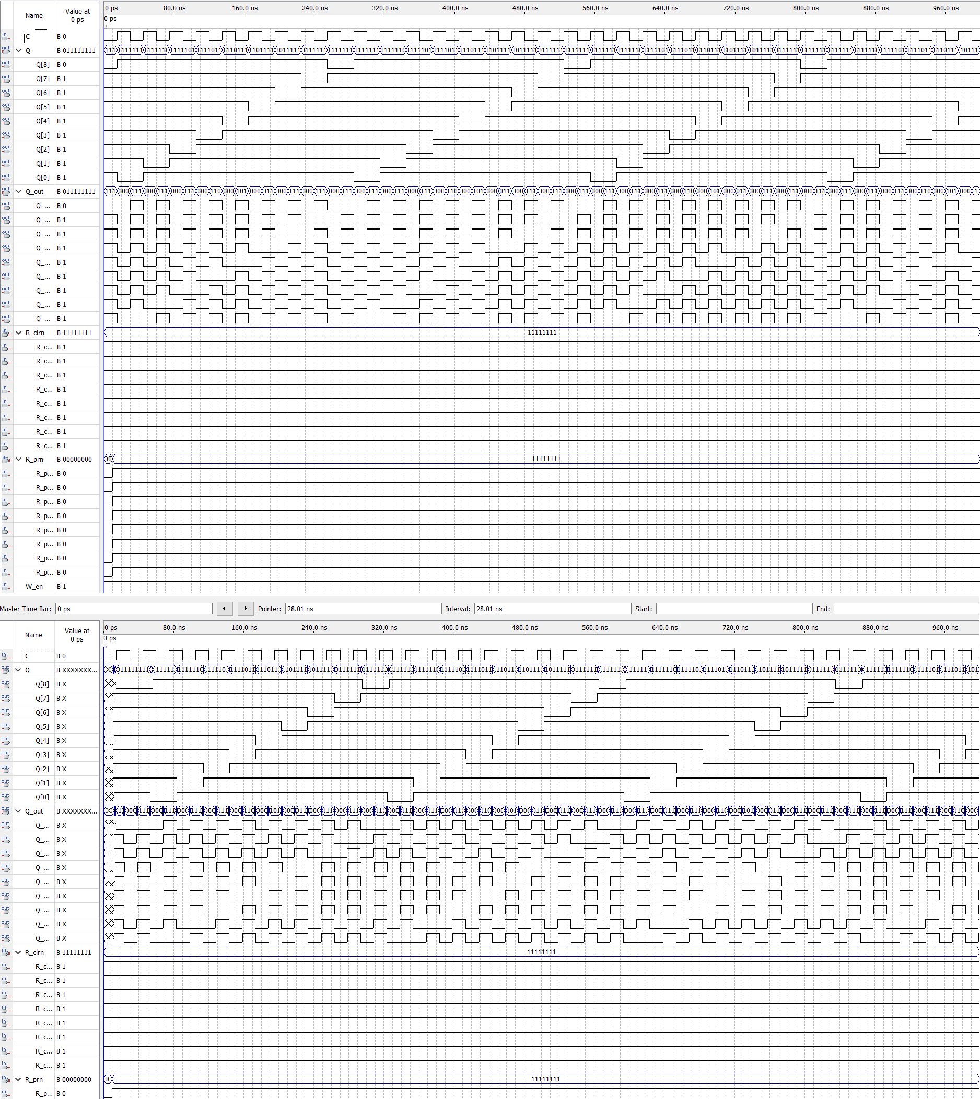

Рисунок 8. Функциональная (сверху) и временная (снизу) диаграмма для распределителя тактовых сигналов на основе сдвигающего регистра (демонстрация восстановления после ошибки)

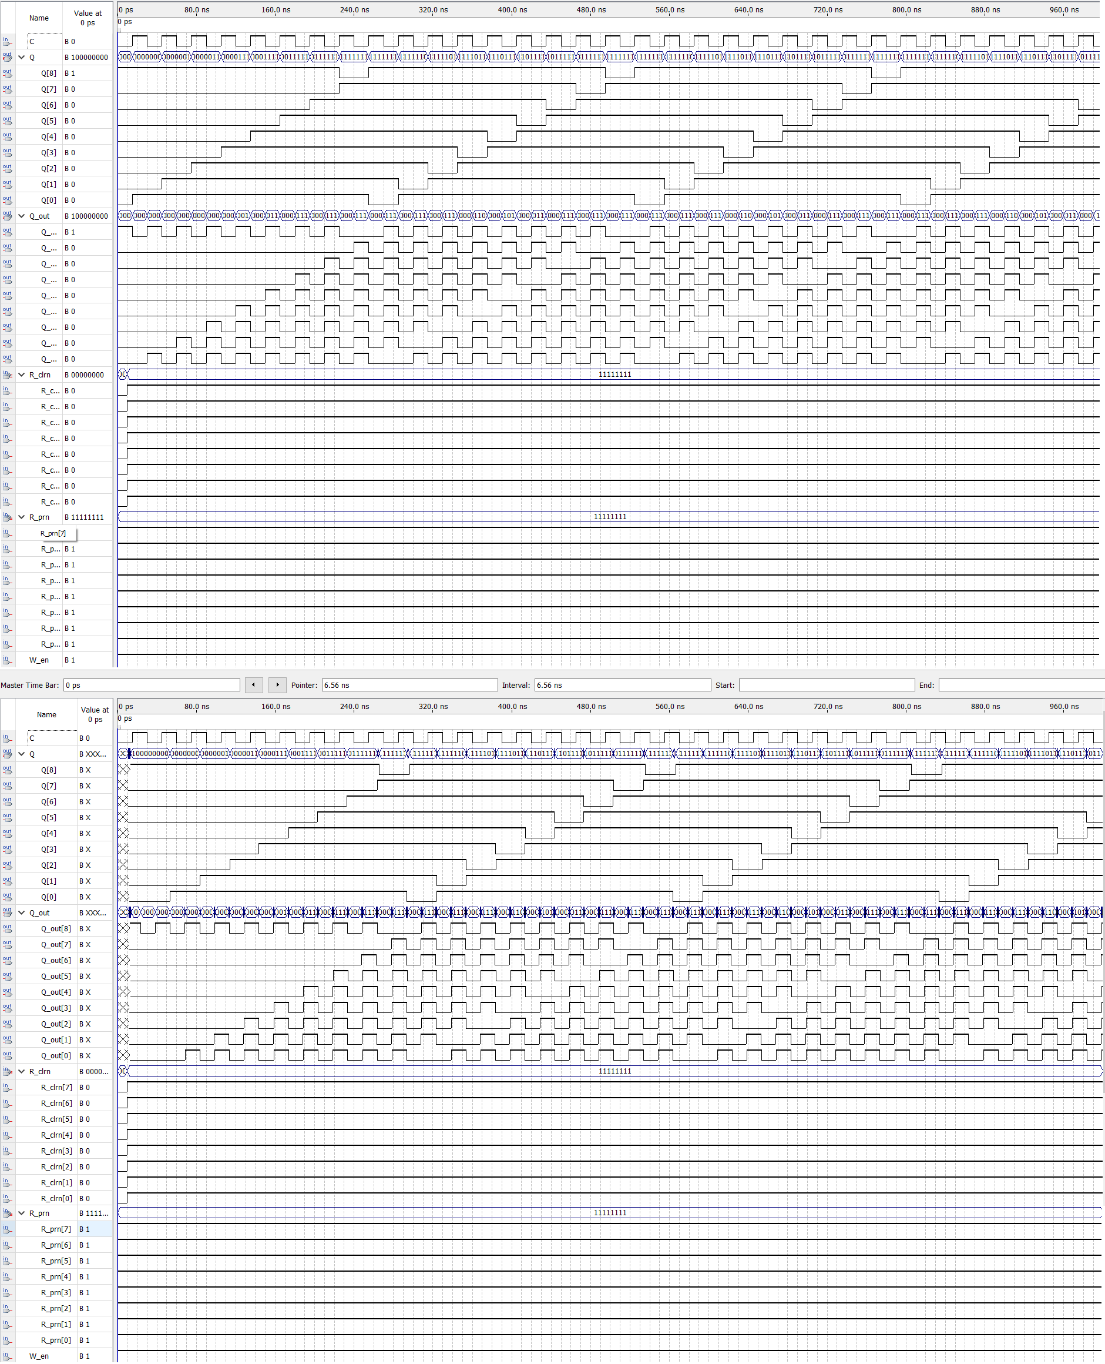

Рисунок 9. Функциональная (сверху) и временная (снизу) диаграмма для распределителя тактовых сигналов на основе сдвигающего регистра (демонстрация восстановления после ошибки)

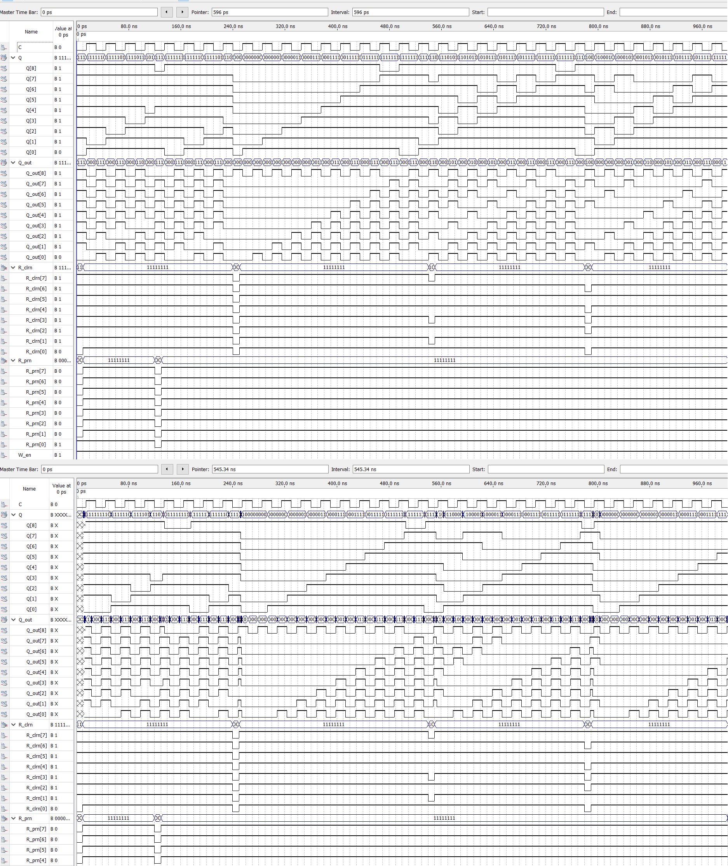

Рисунок 10. Функциональная (сверху) и временная (снизу) диаграмма для распределителя тактовых сигналов на основе сдвигающего регистра (демонстрация восстановления после ошибок)

### 2.1.4. Макетное моделирование

Макетное моделирование для распределителя тактовых сигналов на основе сдвигающего регистра.

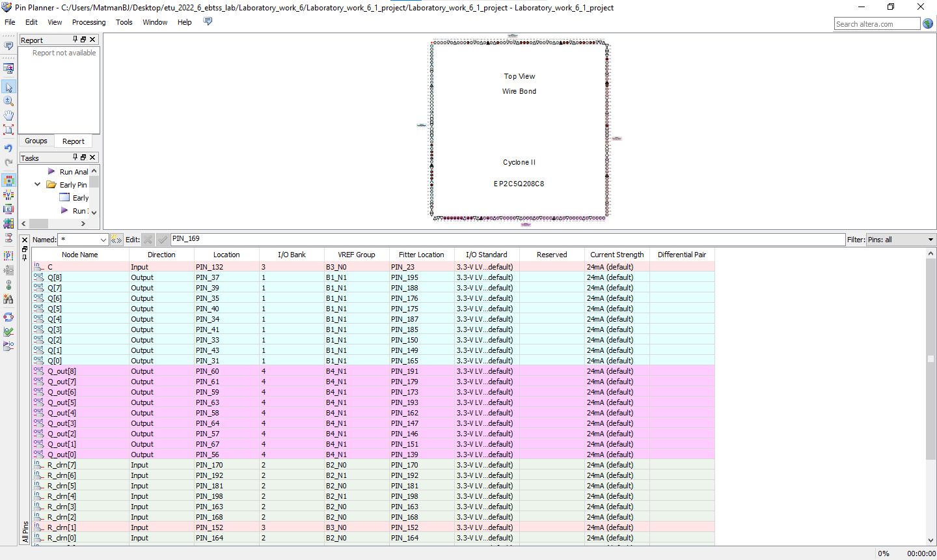

Рисунок 11. «Распиновка» для макетного моделирования

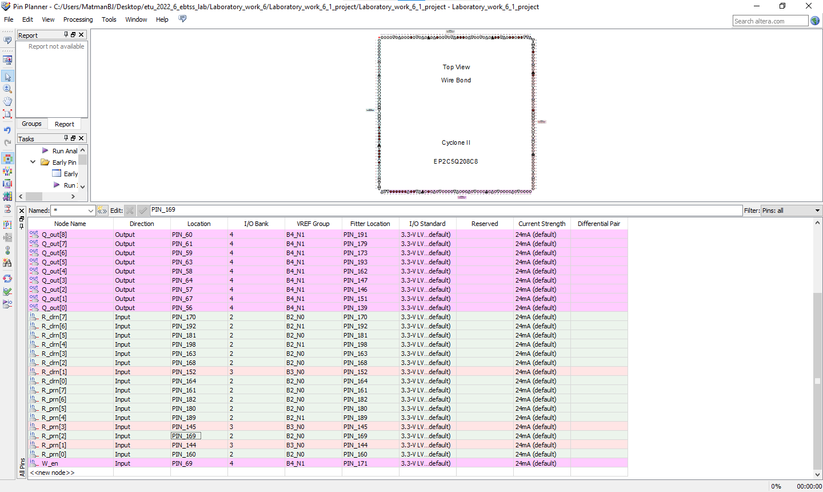

Рисунок 12. «Распиновка» для макетного моделирования

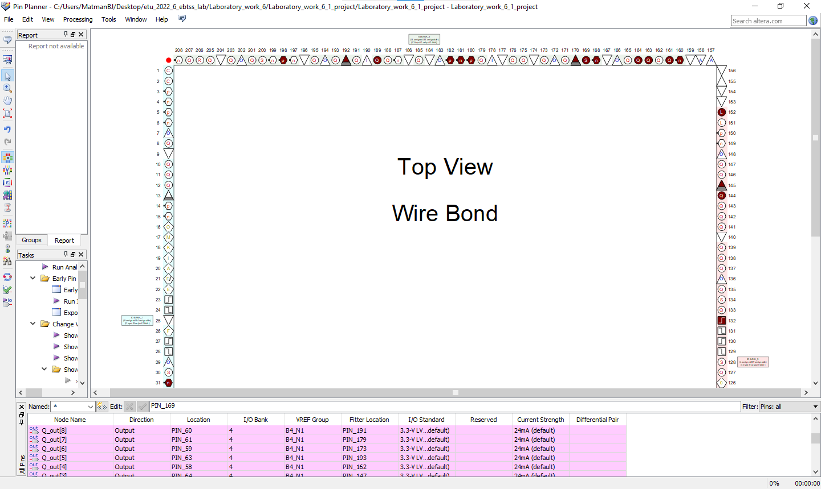

Рисунок 13. «Распиновка» для макетного моделирования

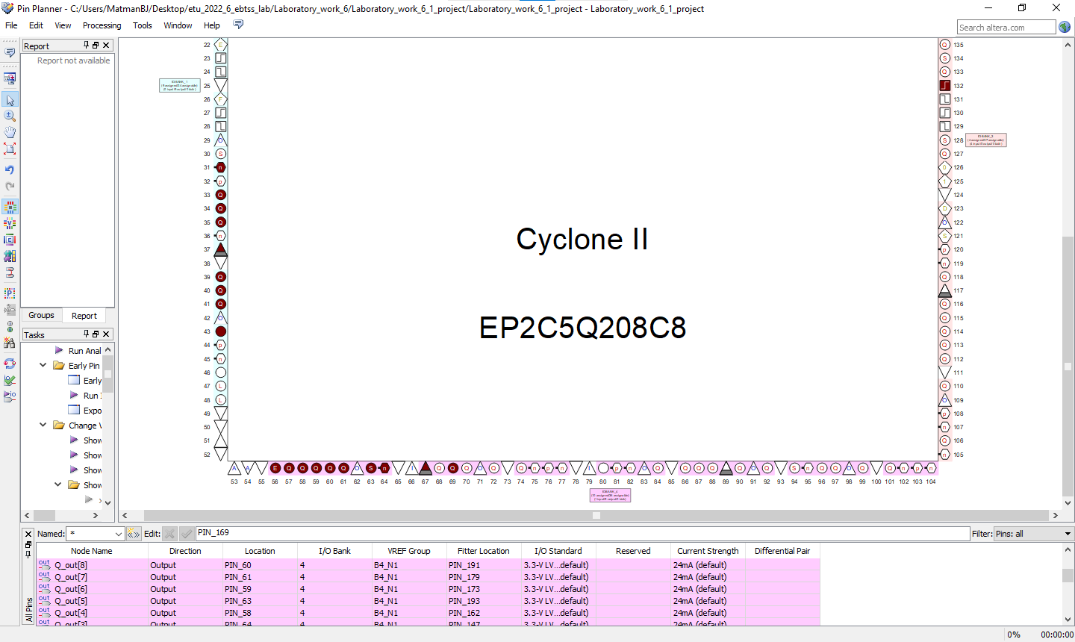

Рисунок 14. «Распиновка» для макетного моделирования

## 2.2. Синтез РТС на основе счётчика Джонсона

### 2.2.1. Вариант задания

Вариант задания приведён в таблицах.

Таблица 2. Таблица с заданием на синтез РТС на основе счётчика Джонсона

|  |  |  |  |
| --- | --- | --- | --- |
| Вариант | Количество выходных каналов | Циркуляция нуля/единицы | Тип самовосстановления |
| 5 | 8 | 0 | 2 – с самовосстановлением перекрёстной обратной связью |

### 2.2.2. Функциональная схема

Функциональная схема для РТС на основе счётчика Джонсона.

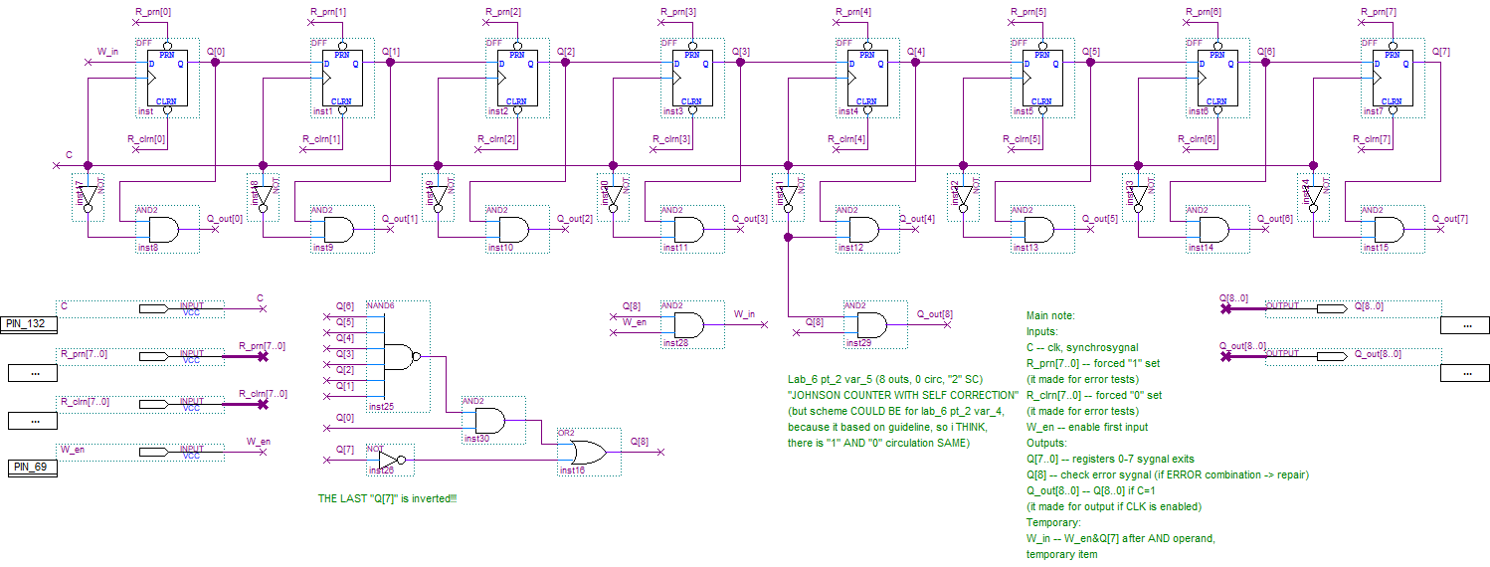

Рисунок 15. Функциональная схема

### 2.2.3. Функциональная схема для загрузки на микросхему

Функциональная схема для РТС на основе счётчика Джонсона для загрузки на микросхему «Cyclone II EP2C5Q208».

Для загрузки на микросхему «Cyclone II EP2C5Q208» функциональная схема немного модернизируется, сохраняя логическую модель. Во-первых, понижается частота синхросигнала «C» с помощью 8-ми битного счётчика (счётчик делит частоту сигнала). Один из выходов этого счётчика будет функционировать как синхросигнал «C» и будет проведён вместо него, а также будет выведен на отдельный выход их схемы, чтобы можно было проверять его (поскольку он генерирует сигнал). Во-вторых, отсутствуют сигналы предустановки триггера в «0» или в «1», «CLRN» и «PRN» соответственно, проведённые к инвертированным входам триггера, так как их наличие не позволяет менять содержимое триггеров во время работы микросхемы. В-третьих, отсутствует сигнал разрешение входа на первый триггер, необходимый для функционирования всей схемы (вместо него проведена константа), так как его наличие также не позволяет корректно работать схеме.

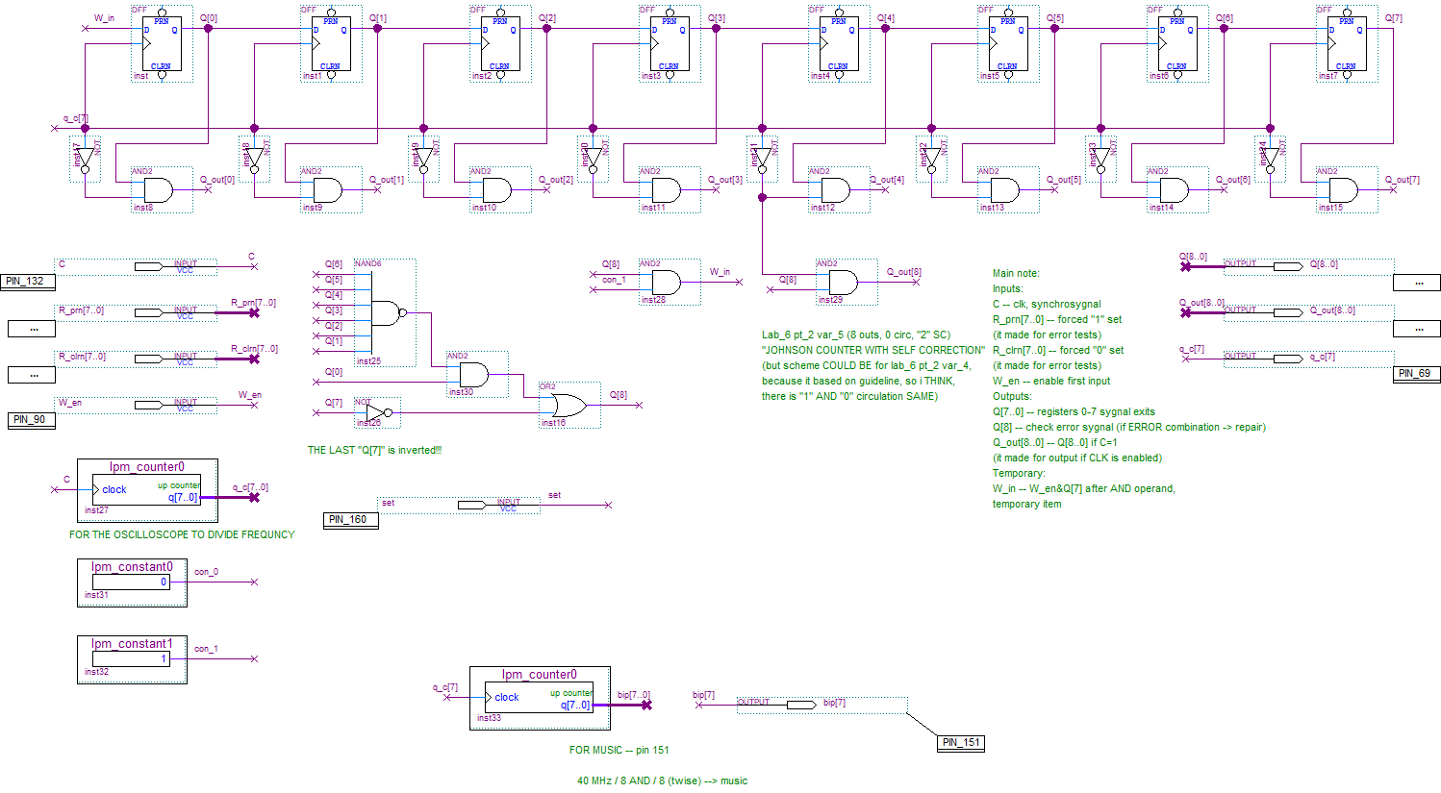

Рисунок 16. Функциональная схема для загрузки на микросхему

### 2.2.4. Функциональное и временное моделирование

Функциональные и временные диаграммы для РТС на основе счётчика Джонсона. На диаграммах демонстрируется его корректная работа, которая получается после первичной установки триггеров в состояния «1» и в один «0» (при отсутствии предустановки временные диаграммы не покажут работу, так как состояние триггеров будут не определены).

На диаграммах также демонстрируются ошибки, которые могли возникнуть в ходе работы РТС на основе счётчика Джонсона: все «1», все «0», какие-либо сбои и помехи. Демонстрация ошибок создаётся асинхронной (принудительной) установкой триггеров в состояния «1» или «0», подавая сигнал «0» на инвертированные входы «PRN» и «CLRN» соответственно.

На диаграммах заметно, что РТС на основе счётчика Джонсона самовосстанавливается (с помощью перекрёстной обратной связи) по прошествие некоторого количества тактов, что наряду с корректной «плавной» циркуляцией подтверждает правильность выполнения работы. Для счётчика Джонсона не заметна разница между циркуляцией «0» и циркуляцией «1», так как переход происходит постепенно.

Сигналы:

1. R_clrn – принудительная установка «0»;

2. R_prn – принудительная установка «1»;

3. C – синхроимпульс;

4. W_en – разрешение входа;

5. Q – выходной сигнал;

6. Q_out – выходной сигнал, при условии, что C = 0.

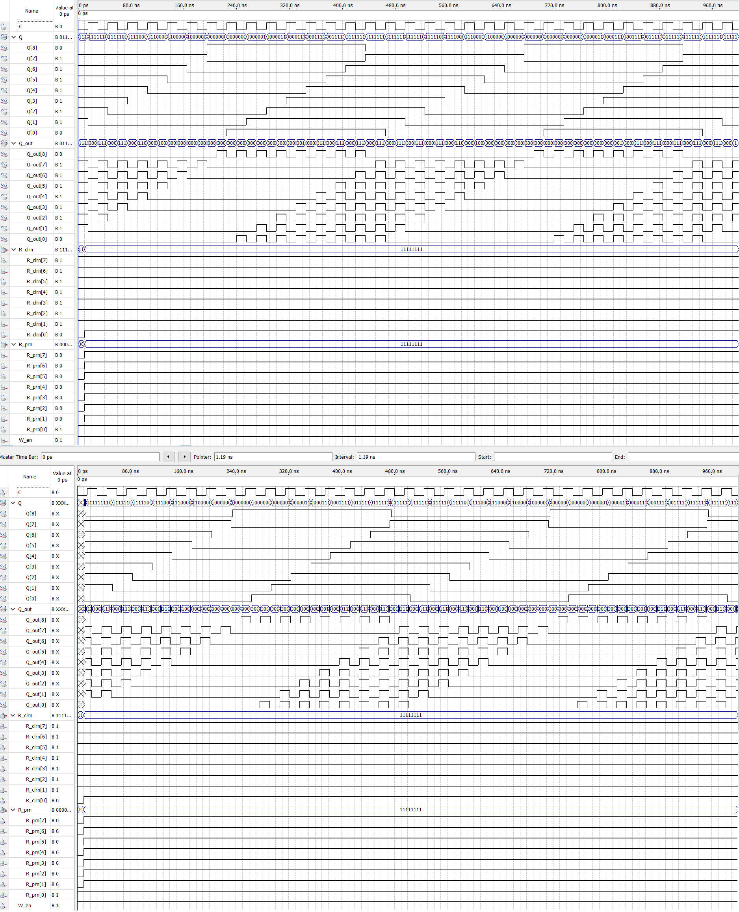

Рисунок 17. Функциональная (сверху) и временная (снизу) диаграмма для РТС на основе счётчика Джонсона (демонстрация корректной работы)

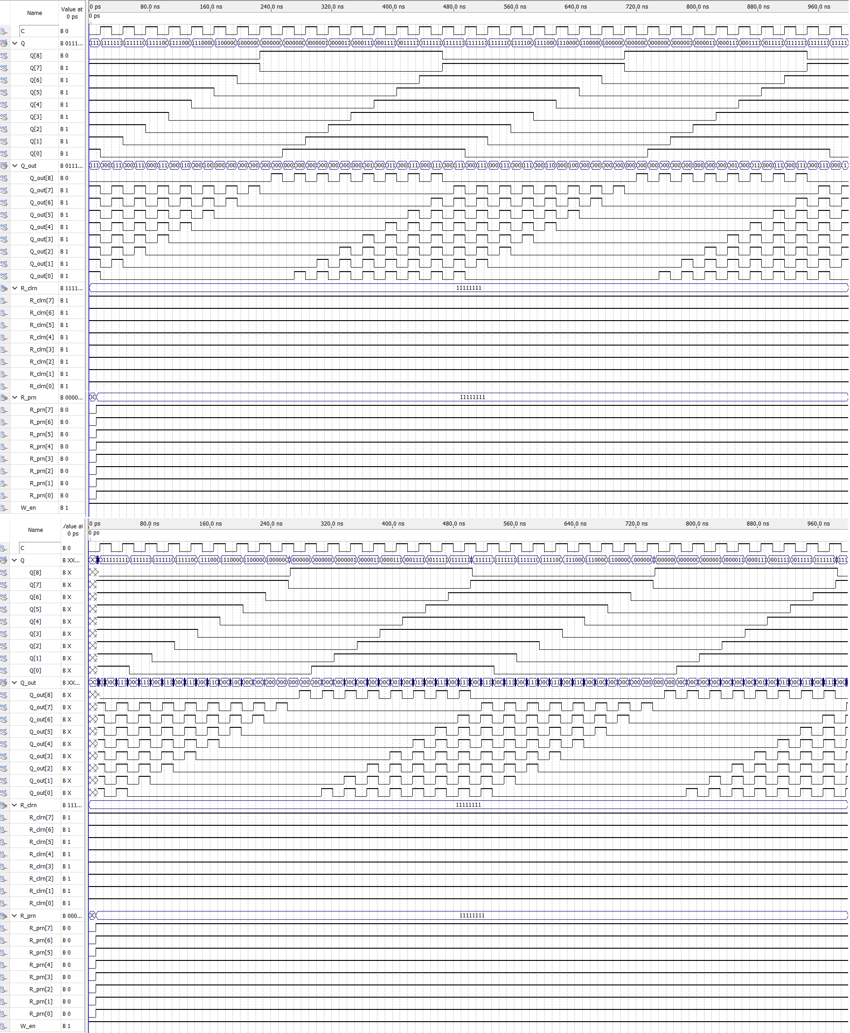

Рисунок 18. Функциональная (сверху) и временная (снизу) диаграмма для РТС на основе счётчика Джонсона (демонстрация восстановления после ошибки)

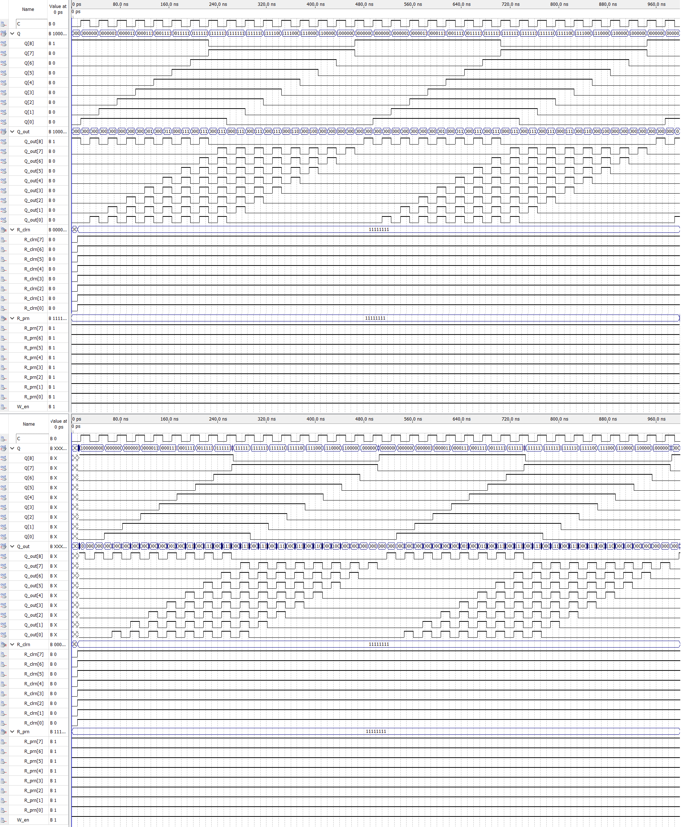

Рисунок 19. Функциональная (сверху) и временная (снизу) диаграмма для РТС на основе счётчика Джонсона (демонстрация восстановления после ошибки)

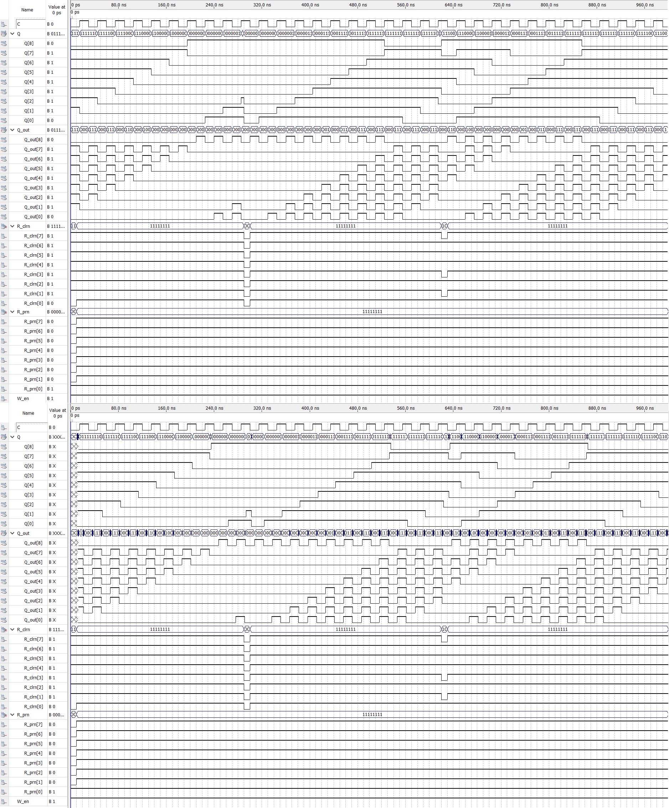

Рисунок 20. Функциональная (сверху) и временная (снизу) диаграмма для РТС на основе счётчика Джонсона (демонстрация восстановления после ошибок)

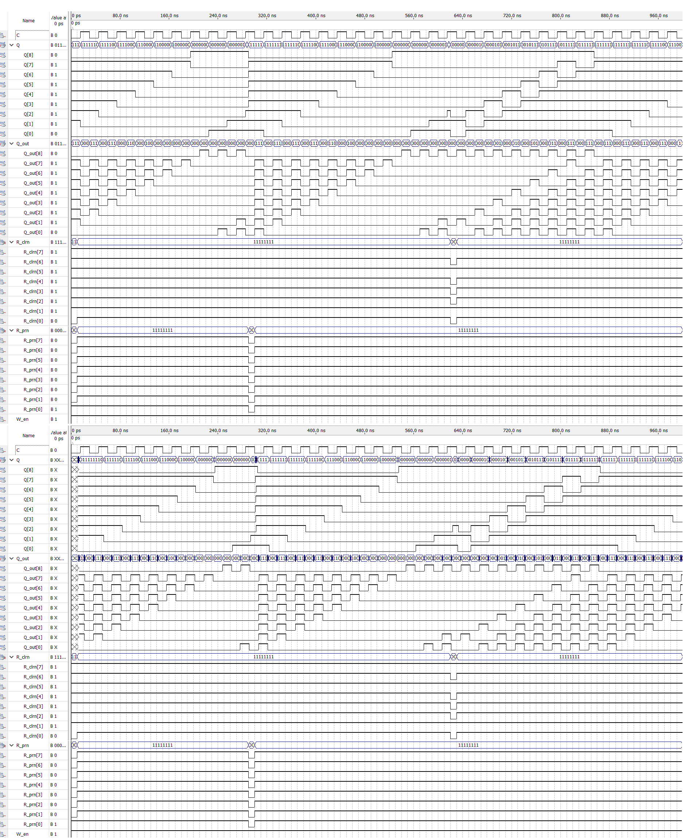

Рисунок 21. Функциональная (сверху) и временная (снизу) диаграмма для РТС на основе счётчика Джонсона (демонстрация восстановления после ошибок)

### 2.2.5. Макетное моделирование

Макетное моделирование для РТС на основе счётчика Джонсона.

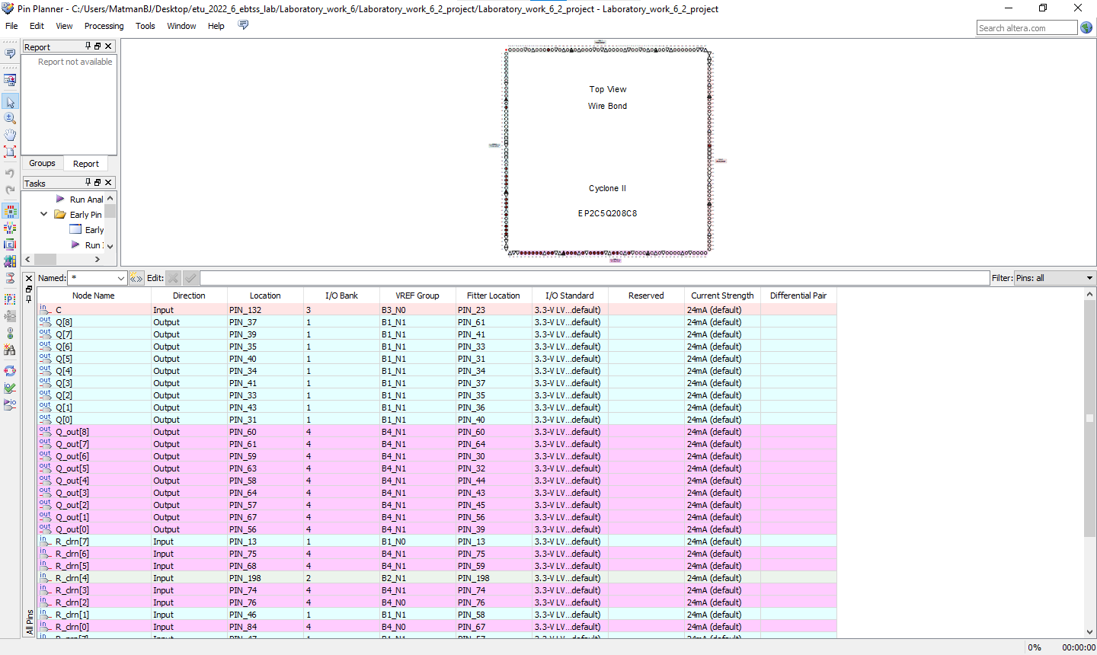

Рисунок 22. «Распиновка» для макетного моделирования

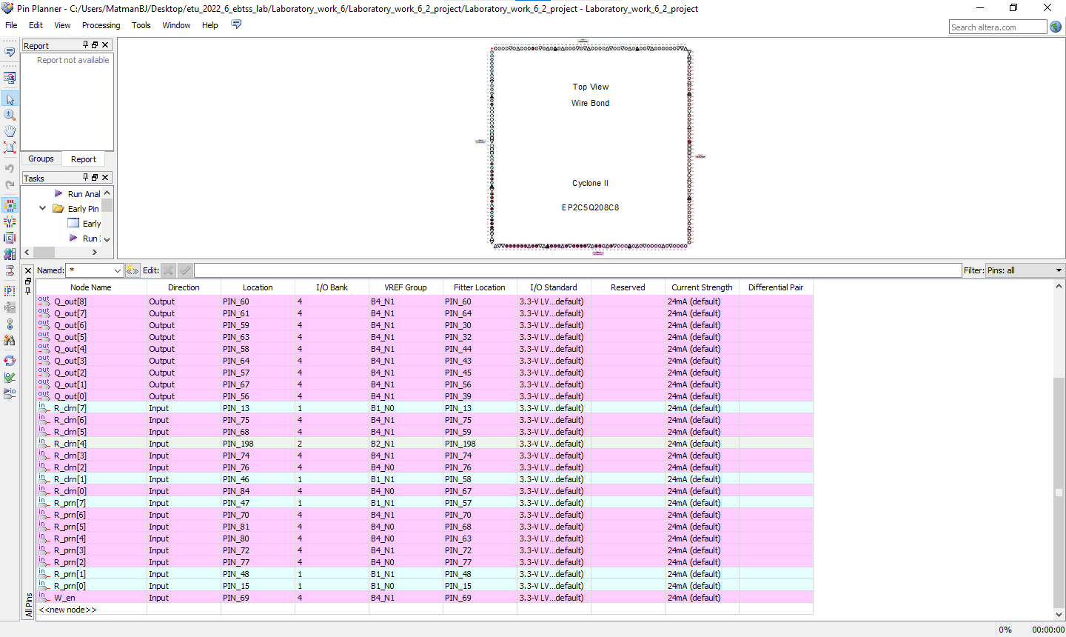

Рисунок 23. «Распиновка» для макетного моделирования

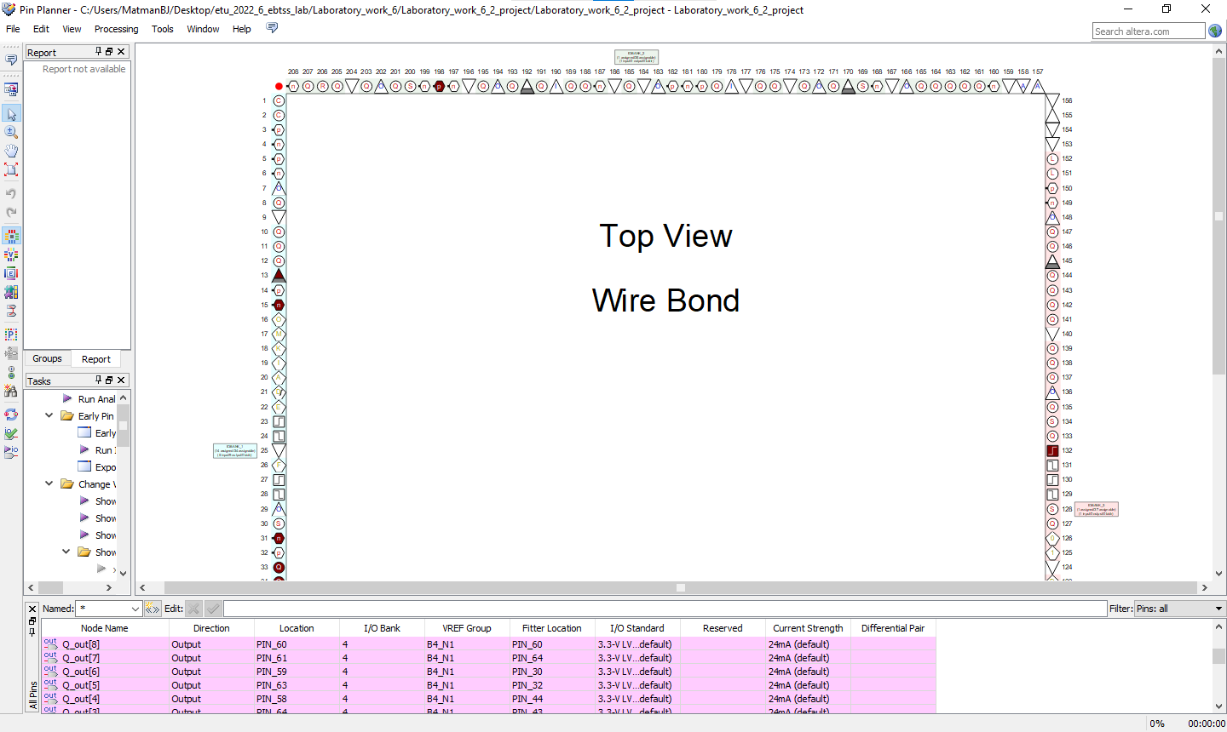

Рисунок 24. «Распиновка» для макетного моделирования

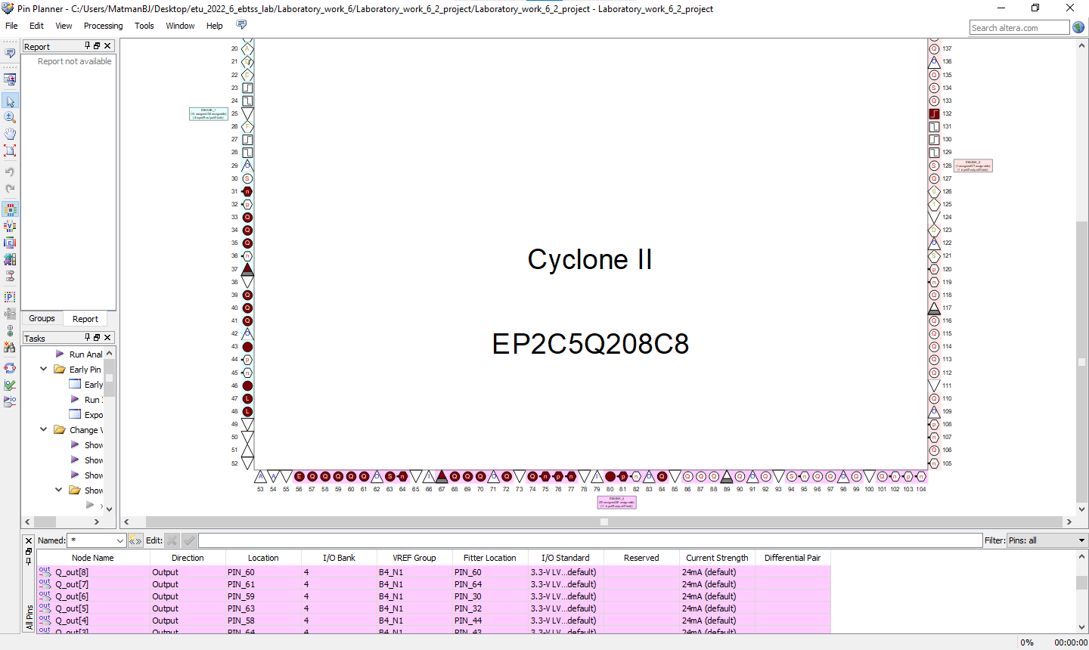

Рисунок 25. «Распиновка» для макетного моделирования

### 2.2.6. Макетное моделирование для загрузки на микросхему

Макетное моделирование для РТС на основе счётчика Джонсона для загрузки на микросхему «Cyclone II EP2C5Q208».

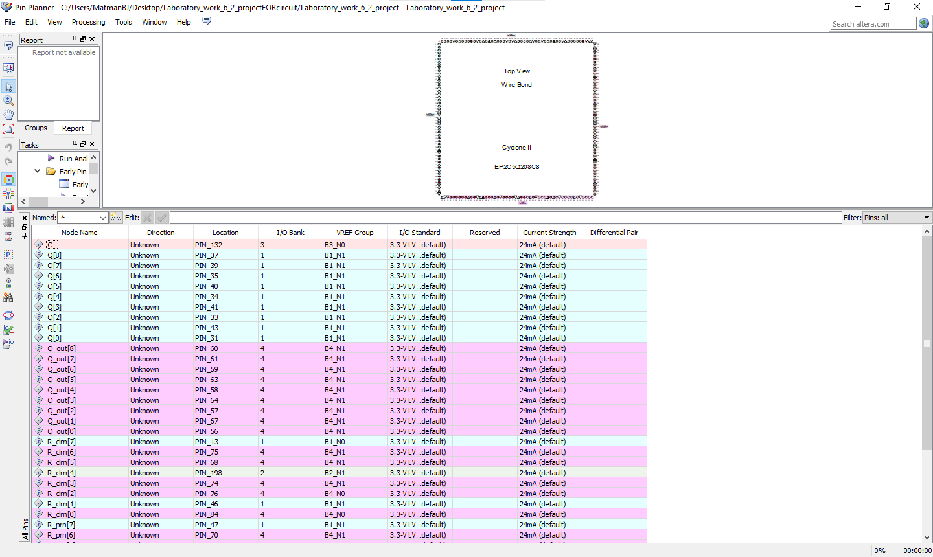

Рисунок 26. «Распиновка» для макетного моделирования для загрузки на микросхему

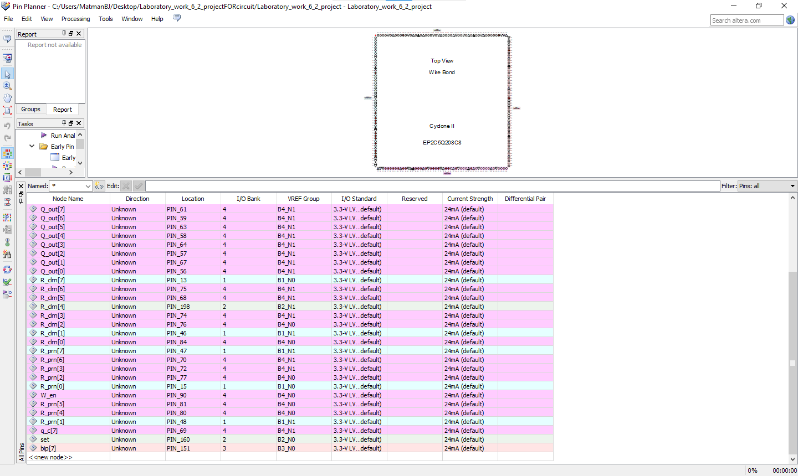

Рисунок 27. «Распиновка» для макетного моделирования для загрузки на микросхему

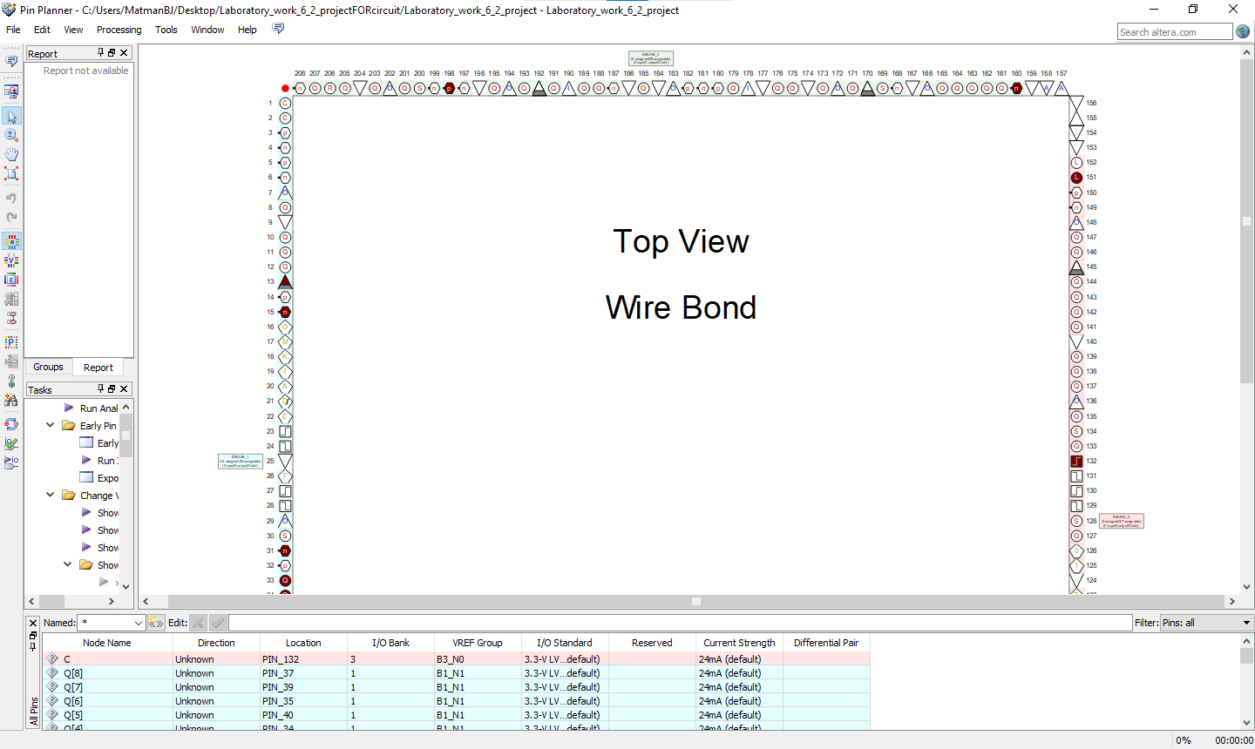

Рисунок 28. «Распиновка» для макетного моделирования для загрузки на микросхему

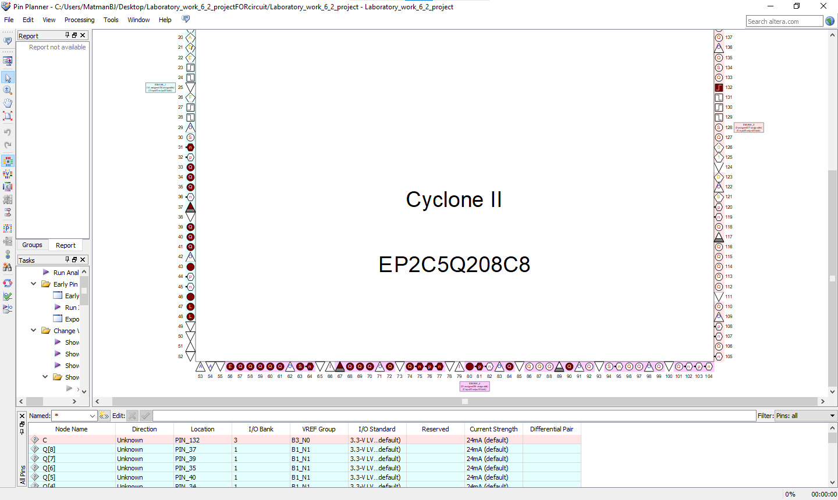

Рисунок 29. «Распиновка» для макетного моделирования для загрузки на микросхему

# 3. Вывод

В ходе выполнения лабораторной работы №6 «Проектирование распределителей тактовых сигналов» были исследованы особенности функционирования и проектирования распределителей тактовых сигналов, которые были построены на сдвигающих регистрах и счётчиках Джонсона. Также была рассмотрена и изучена суть РТС, в том числе РТС на счётчиках Джонсона с перекрёстной обратной связью, позволяющей реагировать на ошибки и исправлять их. В ходе работы были составлены функциональные схемы РТС на основе D-триггеров, в которых происходила циркуляция «0» и которые являются самовосстанавливающимися, составлены временные диаграммы, отражавшие их суть работы и их реакцию на симуляцию ошибки (асинхронная установка «1» или «0» соответственно), произведена «распиновка» для макетного моделирования РТС. Таким образом и были исследованы особенности функционирования распределителей тактовых сигналов, построенных на сдвигающих регистрах и счётчиках Джонсона.

# 4. Список использованных источников

1. Онлайн-курс «Элементная база цифровых систем» в LMS Moodle [сайт]. URL: <https://vec.etu.ru/moodle/course/view.php?id=8252>.

2. Бондаренко П. Н., Буренева О. И., Головина Л. К. / Узлы и устройства средств вычислительной техники: учеб.-метод. пособие. СПб.: Изд-во СПбГЭТУ «ЛЭТИ», 2017. 64 с.